**Documentação do Software [Nome do Software][Versão]**

**1. Introdução**

**SoulTech**

**Integrantes:** Daniel Rocha da cruz; Fabiana da Hora Gaspari; Jaqueline da Cruz Miranda; Matheus Garcia Costa; Nathan De Paula Machado Martens.

**Missão:** Desenvolver soluções inovadoras que atendam às necessidades emergentes garantindo a entrega de produtos de alta qualidade, com foco na excelência técnica e na satisfação do cliente.

**Visão:** Ser referência em tecnologia, oferecendo produtos de alta qualidade que superam as expectativas dos clientes e promovem a inovação contínua  
**Valores:**

* Inovação: Promover a criatividade e a busca constante por novas soluções tecnológicas.
* Excelência: Compromisso com a qualidade e a melhoria contínua em todos os aspectos do nosso trabalho.
* Foco no Cliente: Colocar as necessidades e a satisfação do cliente no centro de tudo o que fazemos.

A Classificação Nacional de Atividades Econômicas (CNAE) para desenvolvimento de software varia de acordo com o tipo de software desenvolvido:

**6202-3/00:** Desenvolvimento e licenciamento de programas de computador customizáveis

**6201-5/01:** Desenvolvimento de softwares sob encomenda

**6203-1/00:** Desenvolvimento e licenciamento de programas de computador não customizáveis

**1.1. Objetivo**

O objetivo do nosso projeto consiste em criar soluções práticas e baratas para facilitar o processo de direção para motoristas, especialmente pessoas com deficiência auditiva, por meio de implementações práticas que apresentem informações importantes que ajudem a tomada de decisão do motorista enquanto conduz, como sensores que indiquem distância entre o carro e outros objetos, que avisem sobre a presença de outro automóvel vindo antes de fazer uma mudança de faixa, ligue a seta do carro automaticamente caso o motorista esqueça quando o volante do carro for virado, dentre outras funcionalidades que visam auxiliar motoristas a tomarem a melhor decisão possível baseado nas informações disponíveis.

**1.2. Escopo**

O produto foi desenvolvido para ajudar pessoas com deficiência auditiva a terem mais informações e segurança no transito por meio de sensores e itens acoplados nos carros que apresentarão informações importantes para uma direção segura, como indicar distancia entre o carro e o que estiver atraz e afrente, ou ativar a seta caso o motorista se esqueça em uma curva e será utilizado por pessoas com deficiência auditiva e por motoristas que desejam mais facilidade em conduzir seus veículos.

**1.3. Definições, Acrônimos e Abreviações (se necessário)**

* **RF**: Requisito Funcional
* **RNF**: Requisito Não Funcional
* **API**: Interface de Programação de Aplicação
* **CI/CD**: Integração Contínua e Entrega Contínua

**1.4. Referências (se necessário)**

Escola Digital - Robótica Paraná. Disponivel em <https://aluno.escoladigital.pr.gov.br/re-m1>. Acesso em: 8 de abril de 2025

**2. Requisitos do Software**

**2.1. Requisitos Funcionais**

| **ID** | **Descrição** | **Prioridade** |
| --- | --- | --- |
| RF001 | O produto deve conter X sensores de distância via Laser. Tais sensores devem ser acoplados ao carro de acordo com as normas legais e coletar informações de distância e posição dos objetos adjacentes ao veiculo. | Alta |
| RF002 | O produto deve conter 1 display (simples/complexo) para exibir informações coletadas pelos sensores (presença de objetos, distância e localização). | Alta |
| RF003 | O produto deve conter um sensor no volante ou no eixo que identifique quando uma curva for feita e para qual lado. Tal sensor deve enviar a informação ao sistema para que faça a ativação automática da seta correta (caso a mesma não esteja ativa) e desativar a seta oposta (caso a mesma já esteja ativa). | Alta |
| RF004 | O produto deve conter avisos sonoros para informações prioritárias tais como alerta de proximidade caso esteja perto de mais de um objeto para evitar batidas. | Alta |
| RF005 | O programa deve checar a integridade de todos os sensores toda vez que for iniciado | Alta |
| RF006 | O Produto deve ligar/iniciar juntamente com o carro (ao dar partida) sem necessidade de interação do usuário | Média |
| RF007 | O Produto deve ter um custo relativo baixo mantendo a ideia de solução alternativa | Média |
| RF008 | O Produto ja deve ser vendido com a versão mais atualizada do software instalado | Média |
| RF009 | O produto deve funcionar sem a necessidade de conexão com a internet | Alta |
| RF010 |  |  |

**2.2. Requisitos Não Funcionais**

| **ID** | **Descrição** | **Prioridade** |
| --- | --- | --- |
| RNF001 | O sistema deve ser desenvolvido com ARDUINO na linguagem C (Código pode ser desenvolvidono aplicativo “Arduino IDE” ou em sites como “Tinkercad”) | Alta |
| RNF002 | Caso algum dos sensores não esteja funcionando corretamente o sistema deve solicitar manutenção/troca | Média |
| RNF003 | O produto deve ser seguro em um estojo impresso em 3D com PLA a prova d’agua | Média |
| RNF004 | O Produto deve ser de facil instalação para evitar custo com mão de obra externa | Média |
| RNF005 | O Software deve receber atualizações ocasionais e permitir que o usuário faça as atualizações via bluetooth ou wifi | Média |
| RNF006 | O Software deve ser compatível com Arduino ou Raspberry PI | Alta |
| RNF007 | O código deve ser feito usando a linguagem C compatível com Arduino | Alta |
| RNF008 | O código deve ser comentado e compreensível para que possa ser alterado futuramente de acordo com as necessidades | Média |
| RNF009 |  |  |

**3. Arquitetura e Código-Fonte**

**3.1. Tecnologias Utilizadas (se forem utilizados softwares ou ferramentas no trabalho)**

Linguagens de programação, softwares editores, etc..

**3.2. Estrutura do Código-Fonte (se for implementado algum código)**

//Todo o código fonte implementado

**4. Testes Realizados**

Prints e descrição de testes realizados em caso de ter sido criado minimamente um protótipo testável ou versão implementada de solução.

**5. Implantação e Manutenção**

**5.1. Processo de Deploy (implantação)**

Caso tenha sido desenvolvido um produto, como seria o processo de instalação/implantação do mesmo para uso.

**5.2. Monitoramento e Suporte**

Em caso de haver um produto, como poderia ser realizado um processo de monitoramento do uso do produto pelos clientes.

**6. Conclusão**

Este documento serve como guia para desenvolvimento, manutenção e evolução do software, garantindo sua qualidade e continuidade. Para mais detalhes, consulte a documentação técnica e código-fonte disponível no repositório do projeto.

**7. Anexos**

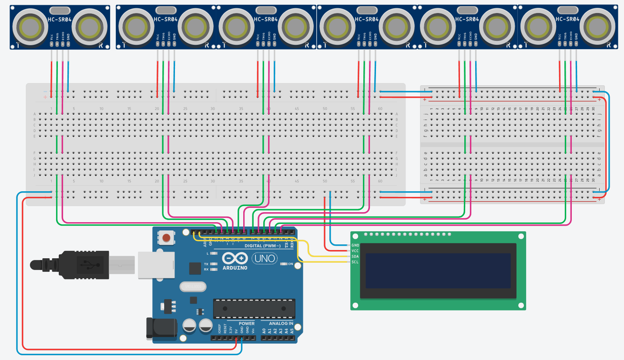

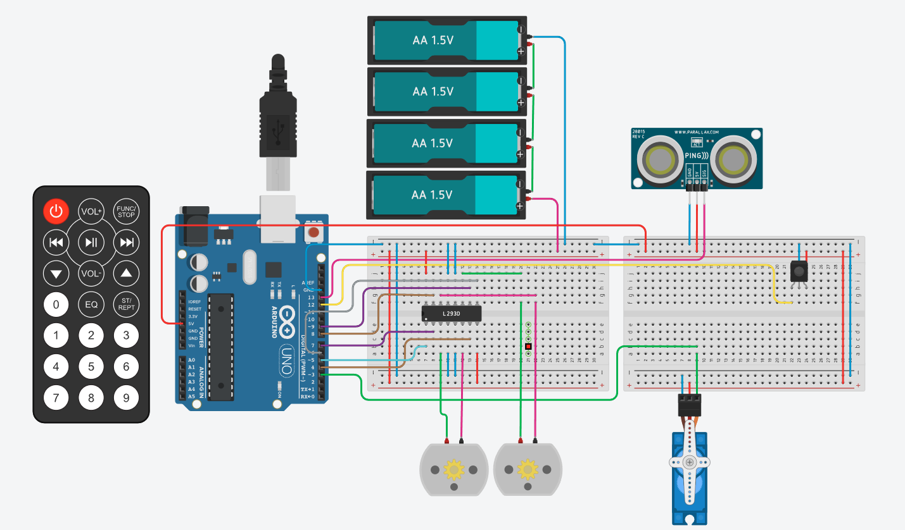

**Fotos do produto funcionando (teste de protótipo)**

[]

Figura 1: protótipo montado.

[]

Figura 2: protótipo em funcionamento.